Разработка формы «Запись клиента на услугу»

9. Надо сделать, чтобы на форме шел автоматический расчет времени окончания услуги.
Добавим свойство:
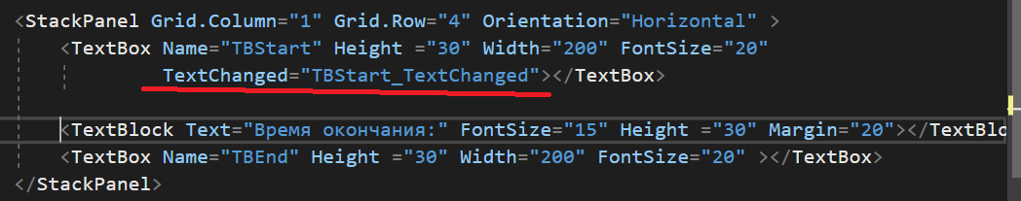
В коде пропишем обработчик события по вычислению времени окончания услуги:
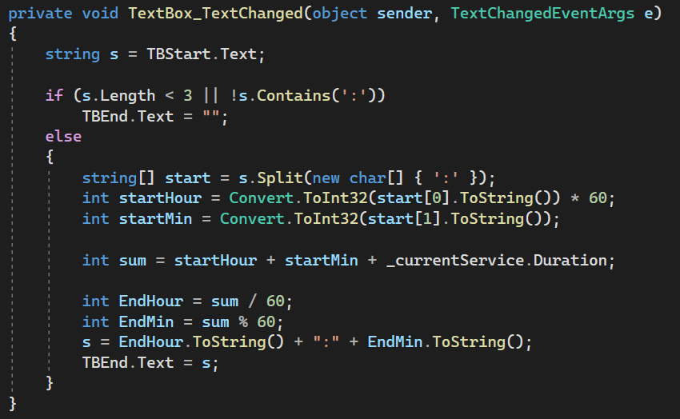

10. Поправим некоторые строчки кода в AddEditPage.xaml.cs (добавим защиту на то, что длительность не может быть более 240 минут и менее 0 самостоятельно):
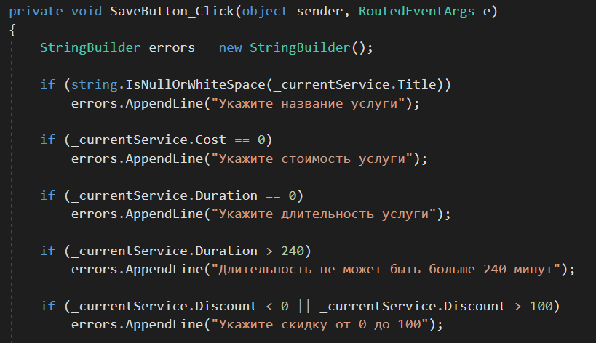
Запустить, проверить работу.

11. Реализовать невозможность ввода некорректных символов в поле Время начала должно не вводиться ничего кроме цифр и двоеточия

12. Реализовать:
подсказка:
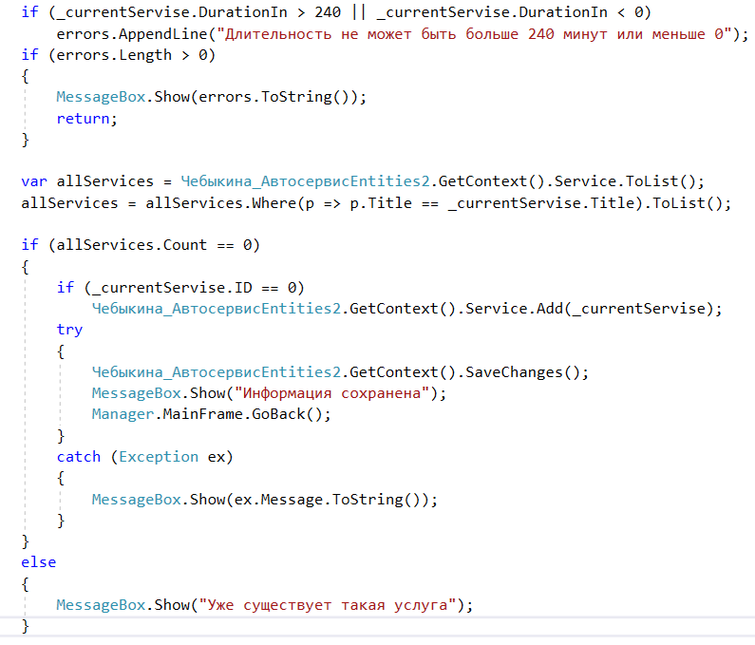

13. Реализовать:

Service.cs – класс таблицы Service, добавить туда поля:
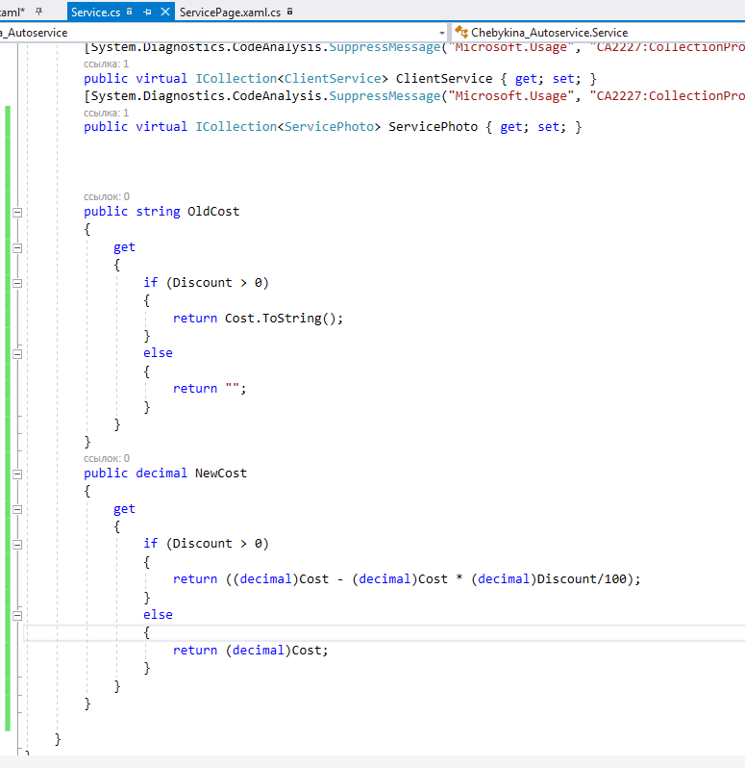
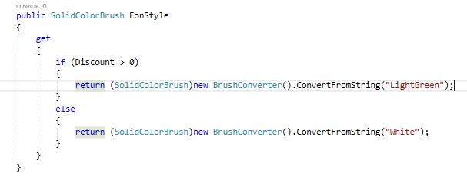

Разметка ServicePage:
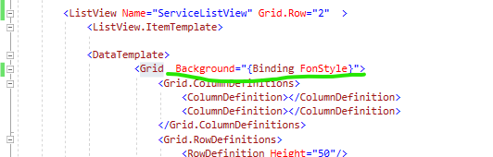
и
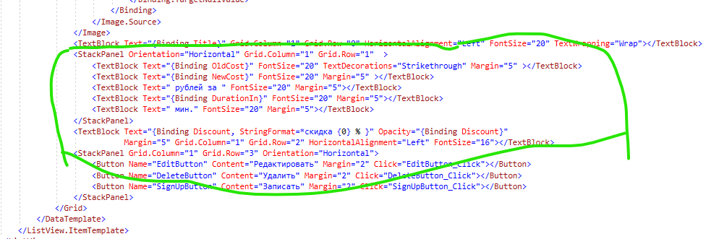

https://www.nookery.ru/how-to-change-the-background-color-background-c-wpf/

Результат выполнения лаб.работы залить на гитхаб под новым коммитом (8лаба).

